芯机遇，实现芯梦想
——兆易创新2018校园招聘
芯团队
北京兆易创新科技股份有限公司（简称“兆易创新”，沪市股票代码603986），成立于2005年4月，是一家以中国为总部的全球化芯片设计公司。
公司致力于各类存储器（SPI NOR FLASH®、SPI NAND FLASHTM）、控制器（GD32TM MCU）以及eMMC的设计研发，研发人员比例占全员比例60%以上，在中国大陆（北京/合肥/西安/上海/深圳）、香港、台湾、韩国、美国、日本、英国等多个国家和地区设有分支机构，营销网络遍布全球，并与多家世界知名晶圆厂、封装测试厂结成战略合作伙伴关系，为客户提供优质便捷的本地化支持服务。
公司核心管理团队由来自世界各地的高级管理人员组成，每位都曾在硅谷、韩国等著名IC企业工作多年，有着丰富的研发及管理经验。公司总裁兼CEO朱一明先生是国家“千人计划”的入选者，被授予国家级“特聘专家”荣誉称号。他领导下的兆易创新被授予“‘中国芯’最佳市场表现奖”、“重大科技成果产业化突出贡献单位”、“创新型试点企业”、“中国十强最具成长性半导体企业”等多项荣誉称号。
公司现有员工400余人，85%以上研发人员来自211或985高校。我们广纳雄心勃勃的专业人员和高级人才，提供包括年底双薪、年终绩效奖金、五险一金、补充医疗保险、商业意外保险、各类补贴、免费健康体检、带薪假期、节日礼品、新生儿礼金等有竞争力的薪资福利待遇。除此之外，公司还注重员工自身价值的提升，不遗余力组织各类培训项目，与员工共享公司成长硕果。
上市信息：沪市主板上市的第一家存储器芯片设计公司
行业地位：
  - SPI NOR Flash代码闪存领域顶尖的Fabless供应商；国内本领域的龙头企业
  - 全球首家推出8-Pin SPI NAND Flash闪存产品
  - 中国高性能通用MCU领域的领跑者
  - 中国大陆首家推出ARM® Cortex®-M3/M4内核通用MCU产品
  - 中国串行闪存行业标准的发起者与起草者
全球研发中心：美国硅谷、中国北京、合肥、西安、上海
全球销售支持网络：北京、上海、深圳、合肥、西安、香港、台湾、美国、英国、韩国、日本
公司总部：北京市海淀区学院路30号科大天工大厦A座12层
其他各地分支机构地址欢迎查阅公司网站www.gigadevice.com
芯福利
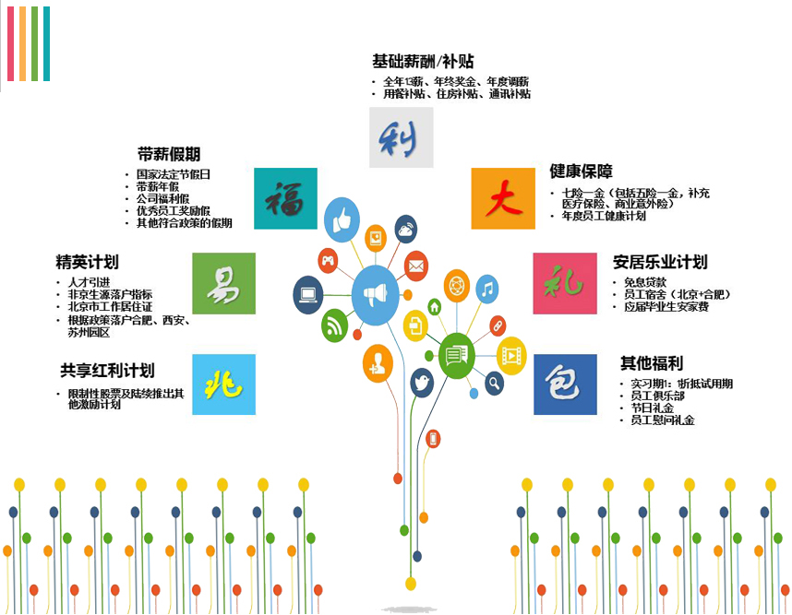

欢迎关注兆易创新招聘微信号，获得最新鲜的招聘资讯！扫描二维码，或微信搜索 “兆易创新招聘”。

芯机遇
欢迎加入兆易！
★ 网申地址： job.gigadevice.com或将简历投递至weiwei.wu@gigadevice.com
★ 只能投递一个职位哦~，投递简历过程中，如有任何疑问，欢迎随时联系campusfaq@gigadevice.com，我们将尽快为您解决。

招聘岗位 | 人数 | 学历 | 专业 | 工作地
数字电路设计/验证工程师 | 10 | 硕士及以上 | 微电子/电子/电路等相关专业 | 北京/苏州
模拟集成电路设计工程师 | 8 | 硕士及以上 | 微电子/电子/电路等相关专业 | 北京
IC版图设计工程师 | 14 | 本科及以上 | 微电子/电子/电路等相关专业 | 北京/合肥/西安
IC测试工程师 | 15 | 本科及以上 | 测控/自动化/计算机/通信/微电子等相关专业 | 合肥
系统开发工程师 | 15 | 本科及以上 | 电子类相关专业 | 合肥
FAE技术支持工程师 | 6 | 本科及以上 | 电子/通讯/自动化等相关专业 | 深圳/合肥
产品工程师 | 5 | 本科及以上 | 电子/微电子等相关专业 | 合肥
嵌入式软件/应用工程师 | 21 | 硕士及以上 | 计算机/电子工程/通信/自动化相关专业 | 北京/西安/苏州
后端设计工程师（P&R） | 6 | 硕士及以上 | 微电子/电子/电路等相关专业 | 北京/西安
射频集成电路设计工程师 | 9 | 硕士及以上 | 通信/微电子/微波等相关专业 | 北京/西安/苏州
无线网络物理层工程师 | 3 | 硕士及以上 | 通信/电子等相关专业 | 苏州
具体职位要求如下：
数字电路设计/验证工程师（工作地：北京/苏州）
岗位职责：
参与Flash产品，相关Controller和IP研发，负责逻辑设计与产品功能验证（Flash BU）；或基于ARM架构的高性能/低功耗SoC项目研发（MCU BU）
任职要求：
1.微电子/电子相关专业，硕士及以上学历
2.有深厚的数字专业知识，熟练掌握数字电路设计和验证方法学
3.有实际项目经验，精通Verilog，System Verilog，TCL，PERL等语言
4.熟悉低功耗设计
5.有较强动手能力和抗压能力
6.正直诚信、有责任心和团队合作精神
模拟集成电路设计工程师（工作地：北京）
岗位职责：
负责芯片的模拟电路设计和仿真
任职要求：
1.微电子等相关专业，硕士及以上学历
2.熟练使用HSPICE、HSIM等仿真工具
3.有ADC/DAC/LDO/PLL 经验者优先
4.诚信正直，踏实努力，具有较强的抗压能力
5.具有良好的沟通能力、学习能力、分析能力和团队合作能力

IC版图设计工程师（工作地：北京/合肥/西安）
岗位职责：
负责版图设计工作
任职要求：
1.微电子、电子工程相关专业，本科以上学历
2.熟悉模拟版图设计，有一定的模拟电路基础
3.熟悉virtuoso，熟练使用calibre进行DRC、LVS检查
4.有PLL/ADC/DAC/BGR等模拟模块版图设计经验优先考虑
5.熟悉SKILL/perl/TCL等编程语言优先考虑
6.有大型芯片模块整合工作经验优先考虑
7.有65nm以下工艺经验优先考虑
8.诚信正直，踏实努力，具有较强的抗压能力
9.具有良好的沟通能力、学习能力、分析能力和团队合作能力

IC测试工程师（工作地：合肥）
岗位职责：
1.新产品功能验证性测试开发，参数特性测试开发
2.测试设备和制具开发、使用维护
3.产品测试良率异常分析，不良品分析，电性失效分析，失效模式研究
4.量产测试（CP&FT）流程和测试程式建立、完善与维护
任职要求：
1.测控/自动化/计算机/通信/微电子等相关专业，本科及硕士学历，参加过电子类竞赛者优先
2.熟悉C、C++等高级编程语言
3.熟悉常用测试设备使用方法及原理
4.具有板级电路系统设计经验者优先
5.了解IC制造生产流程优先

系统开发工程师（工作地：合肥）
岗位职责：
1. 基于公司MCU芯片方案的研发和维护
2. MCU固件、应用程序编写
3. MCU性能、功能测试，以及接口电路设计、调试
4. 编写MCU技术文档
5. 客户应用方案的审阅与除错支持
任职要求：
1.本科及以上学历，电子类相关专业
2.熟悉电路设计及调试
3.熟悉C语言，有较好的编程习惯
4.具备嵌入式芯片如51单片机、ARM等系统设计项目经验
5.诚信正直，踏实努力，具有较强的团队合作意识和抗压能力

FAE技术支持工程师（工作地：深圳/合肥）
岗位职责：
负责MCU方面的技术支持，包括：
1.协助Sales前期产品推广阶段的技术支持
2.处理客户研发和生产阶段的技术问题，如：软硬件修改测试，产线异常处理等
3.与质量部门、研发部门一起处理客户端RMA
任职要求：
1.电子/通讯/自动化等相关专业，本科及以上学历
2.熟悉Cortex M3 系列MCU
3.有MCU系统方面软硬件设计的项目经验优先
4.良好的沟通交流能力、团队合作能力，善于处理客户抱怨
5.能适应短期出差

产品工程师（工作地：合肥）
岗位职责：
负责Flash产品开发，以及产品管理工作
1.新产品功能验证，参数特性测试验证
2.产品的可靠性评估
3.量产维护，不良品电性分析与良率改善
4.收集市场需求，与测试、运营、设计部门沟通协调，准备及发放样品
5.客户产品技术问题的支持
任职要求：
1. 电子类等相关专业，本科及硕士学历，微电子类专业优先
2. 熟悉常用测试设备使用方法及原理
3. 具有良好的沟通能力
4. 了解存储器的基本原理
5. 了解IC制造生产流程优先

嵌入式软件/应用工程师（工作地：北京/西安/苏州）
岗位职责：
负责32位MCU嵌入式内核开发与移植，硬件模块驱动设计和开发，上层应用编写和维护等工作。
任职要求：
1.计算机/电子工程/通信/自动化相关专业，硕士以上学历
2.具备扎实的计算机软件基础，精通C/C++程序设计，有Cotex-M3项目经验优先
3.熟悉ARM体系架构，嵌入式操作系统开发环境及流程
4.在校期间具备嵌入式项目应用软件开发经验者优先
5.有Windows驱动或应用程序开发项目经验优先
6. 诚信正直，踏实努力，具有较强的抗压能力
7. 具有良好的沟通能力、学习能力、分析能力和团队合作能力

后端设计工程师（P&R）（工作地：北京/西安）
岗位职责：
负责数字后端自动布局布线工作
任职要求：
1.微电子、电子工程相关专业，硕士以上学历
2.熟悉数字后端自动布局布线流程
3.有大规模数字IC项目经验
4.对低功耗设计有一定的了解
5.吃苦耐劳、有责任心和团队合作精神
6.有标准单元建库经验优先考虑
7.熟悉多电源域PR流程优先考虑
8.有65nm以下工艺经验优先考虑

射频集成电路设计工程师（工作地：北京/西安/苏州）
岗位职责:
负责射频模拟电路的设计和仿真
任职资格:
1、通信、微电子、微波及相关专业，硕士及以上学历
2、具有较好的RFIC设计、模拟IC设计基础，熟悉半导体器件、半导体物理的理论，熟悉IC设计流程和后端Layout设计流程
3、具有较强的学习能力、分析能力、沟通能力和较好的团队合作精神
4、良好的英语能力
5、有LNA、Mixer、PA、PLL等IC设计成功流片经验者优先
6、了解蓝牙/WIFI协议者优先

无线网络物理层工程师（工作地点：苏州）
岗位职责：
1. WiFi及其他无线通信协议的PHY层相关算法的设计、评估和优化
2. 链路级仿真平台的搭建和维护
3. 支持ASIC/FPGA验证，参与通信系统的联调和问题分析
任职要求：
1. 通信、电子等相关专业硕士
2. 熟悉无线通信与信号处理基本原理
3. 熟悉并了解通信系统算法开发的流程。
4. 以下为加分项：
1）具备通信系统物理层算法设计及仿真的经验
2）具备通信系统验证和联合调试的经验
3）熟悉WiFi协议
4）熟悉ASIC实现

★ 网申地址： job.gigadevice.com或将简历投递至weiwei.wu@gigadevice.com
★ 每位应聘者只能投递投递1个职位哦~

